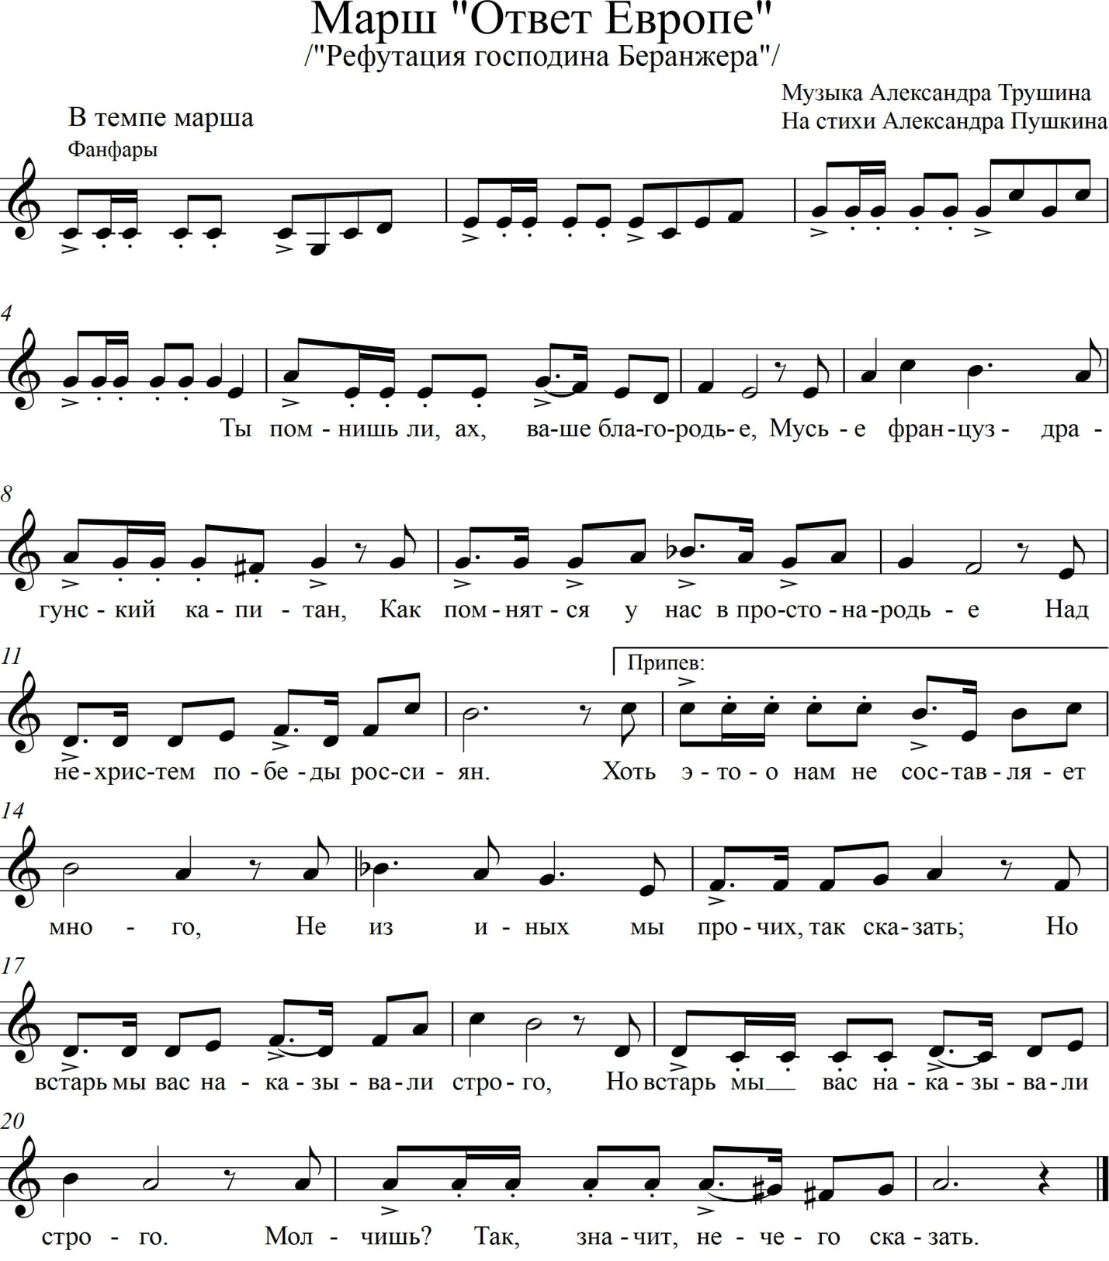
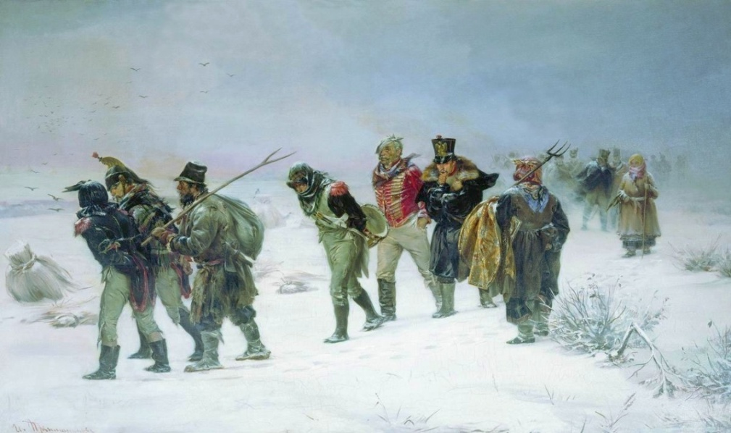
- Ты помнишь ли, ах, ваше благородье,
Мусье француз, драгунский капитан,
Как помнятся у нас в простонародье
Над нехристем победы россиян?

Припев: Хоть это нам не составляет много,
Не из иных мы прочих, так сказать;
Но встарь мы вас наказывали строго,
Но встарь мы вас наказывали строго.
Молчишь? Так, значит, нечего сказать!

- Ты помнишь ли, как за горы Суворов,
Перешагнув, напал на вас врасплох?
Как наш старик трепал вас, живодёров,
И вас давил на ноготке, как блох?

Припев.

- Ты помнишь: Бонапарт ваш от угара
Вдруг одурел, как бубен, гол и лыс,
И на огне московского пожара
Вы жарили московских наших крыс?

Припев.

- Ты помнишь ли, фальшивый песнопевец,
Мороз наш русский средь родных снегов
И батарей задорный подогревец,
Солдатский штык и саблю казаков?

Припев: Хоть это нам не составляет много,
Не из иных мы прочих, так сказать;
Но встарь мы вас наказывали строго,
Но встарь мы вас наказывали строго.
Молчишь? Так, значит, нечего сказать!
Молчишь? Так, значит, нечего сказать!

Примечание: Марш «Ответ Европе» написан на стихи военно-патриотического содержания, принадлежащие А.С. Пушкину. Стихотворение «Рефутация г-на Беранжера» («рефутация−опровержение») – это русский отклик на европейские споры об исторической роли Наполеона. Это ответ на сверхпопулярную в те годы во Франции и за её пределами песню Дебро «Капитан» («Te souviens-tu, disait un capitaine...»). Пушкин считал автором песни Беранже, хотя её истинным автором являлся поэт из народа Дебро.
В ходе жаркой международной полемики вокруг величия Наполеона Пушкин в 1827 г.пишет своеобразную политическую пародию, сохраняя стихотворный размер песни Дебро. Пушкинская «Рефутация» быстро распространилась как русский вариант французского «Капитана». На бонапартистскую ностальгию французских авторов, из которых в России всех известнее был Беранже, пушкинская пародия (ремейк) отвечала героическими воспоминаниями об Отечественной войне 1812 г. На проявления национальной гордости французов А.С. Пушкин ответил выражением такой же гордости русской; на перечень прославленных кампаний Наполеона − напоминанием об успешных действиях русской армии в войнах с французами под руководством А.В. Суворова (1799 г.) и М.И. Кутузова (1812 г.).

